**Grupa RENEX zaprezentuje innowacyjne rozwiązania na targach Tek.Day Wrocław 2025**

**Grupa RENEX, dostawca zaawansowanych rozwiązań dla przemysłu elektronicznego, informuje o swoim udziale w targach TEK.day Wrocław 2025. Wydarzenie to odbędzie się 6 marca na terenie Tarczyński Arena, gromadząc czołowych dystrybutorów, producentów i innowatorów z branży elektronicznej.**

Targi TEK.day stanowią platformę wymiany wiedzy i prezentacji najnowszych trendów w elektronice. Grupa RENEX, kontynuując swoją obecność, w tym roku zaprezentuje liczarkę rentgenowską SEAMARK XRAY XC1000.

[Liczarka SEAMARK](https://sklep.renex.pl/liczarka-komponentow-x-ray-xc1000,3,38621,24832) XRAY X1000 to urządzenie do automatycznego zarządzania stanem magazynowym komponentów elektronicznych. Urządzenie umożliwia bieżące liczenie stanu magazynowego, weryfikację dostaw oraz optymalizację procesów wydawania i przyjmowania komponentów. Liczarka XRAY X1000 charakteryzuje się wysoką precyzją, efektywnością oraz zastosowaniem sztucznej inteligencji do analizy danych, co pozwala na szybką i dokładną identyfikację oraz liczenie komponentów bez konieczności otwierania opakowań. [Technologia XRAY pozwala na inspekcję komponentów](https://sklep.renex.pl/liczarka-komponentow-x-ray-xc1000,3,38621,24832) na rolce, co znacznie usprawnia i przyśpiesza prace magazynowe. Urządzenie jest kompatybilne z szerokim spektrum komponentów elektronicznych i cechuje się dokładnością liczenia na poziomie 99,99%. Istnieje także możliwość integracji z systemami ERP/MES/WMS, zapewniając spójność danych w czasie rzeczywistym.

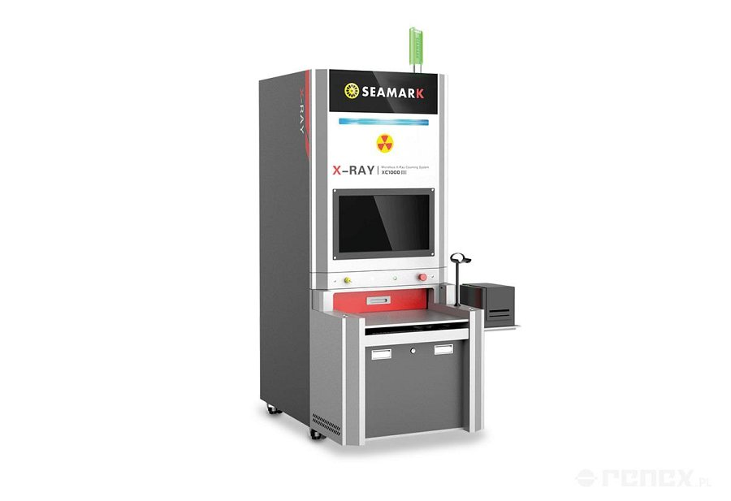

Oprócz prezentacji liczarki, na stoisku Grupy RENEX będzie można zapoznać się z ofertą szkoleniową Centrum Szkoleniowego RENEX EEC. Centrum Szkoleniowe RENEX EEC oferuje szeroki zakres szkoleń specjalistycznych dla branży elektronicznej, mających na celu podnoszenie kwalifikacji zawodowych oraz dostarczanie najnowszej wiedzy z zakresu technologii i standardów branżowych.

Grupa RENEX zaprasza do odwiedzenia swojego stoiska 033 podczas TEK.day Wrocław 2025, gdzie będzie można osobiście zapoznać się z prezentowaną technologią, uzyskać szczegółowe informacje oraz nawiązać kontakty biznesowe.